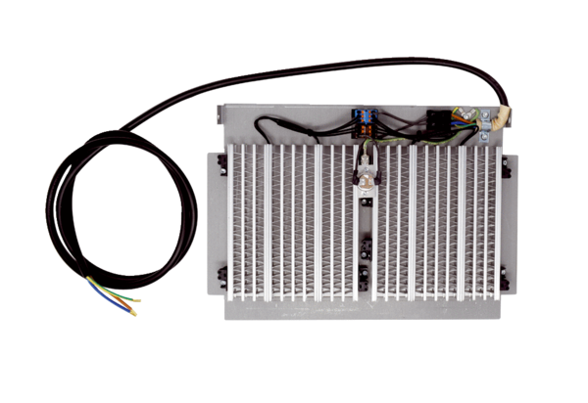Калорифер предварительного нагрева WS-VH 300Комплект поставки: 1 штукАссортимент: К
Номер артикула: 0093.1322Изготовитель: MAICO

